SEO Y DOCUMENTOS JSON

SEO (Search Engine Optimization)

Significa optimización para motores de búsqueda. Es un conjunto de técnicas de optimización que mejoran la visibilidad de un sitio web en los resultados orgánicos de diferentes buscadores.

Es un término que surgió con la aparición de los primeros buscadores a principios de los 90, cuando los dueños de las webs querían alcanzar las primeras posiciones en la web, ya que la mayoría de las personas que hacen búsquedas en un navegador sólo hacen click en los resultados que aparecen al principio.

El SEO es necesario para que una página web sea útil tanto para las usuarios como para los motores de búsqueda ya que les ayuda a entender sobre qué trata cada página y si es útil para los usuarios.

El SEO se divide en dos grandes grupos:

* On-site: Se preocupa de la relevancia, es decir, asegura que la página web esté optimizada para que el motor de búsqueda entienda el contenido de esta.
* Off-site: Se centra en factores externos a la página web como el número y la calidad de los enlaces, la presencia en las redes sociales…

Los motores de búsqueda funcionan mediante rastreo e indexación. Mediante el rastreo, los motores de búsqueda recorren las páginas web a través de los enlaces mediante bots. Van analizando cada página y se sienten especialmente atraídos por sitios nuevos o cambios que se hagan en las webs existentes. En la parte de la indexación, las páginas se incluyen en un índice en el que se ordenan según su contenido, su autoridad y relevancia.

Los motores de búsqueda anexan la información más importante de las páginas web para ayudar a las personas encontrar lo que realmente están buscando. Tener una página bien posicionada ayuda a tener más visitas. Para ello, la página web debe tener todos los elementos que los motores de búsqueda requieren.

El SEO ayuda a:

* Mejorar la arquitectura de la página web.
* Usar adecuadamente las etiquetas HTML.
* Colocar correctamente el contenido del texto y el visual.

Existen dos herramientas indispensables para SEO: Google Analytics y Google Search Console. Sirven para hacer un diagnóstico actual de la página web, realizar optimizaciones y monitorear los impactos de cada acción.

* Google Analytics: una herramienta de análisis de datos ampliamente utilizada que ofrece una gran variedad de recursos para evaluar el rendimiento de las estrategias digitales.
* Google Search Console: una herramienta que facilita la comunicación entre un sitio y Google y ofrece informes valiosos para aplicar las técnicas de SEO.

DOCUMENTOS JSON

JSON ( JavaScript Object Notation ) es un formato de texto sencillo para el intercambio de datos estructurados. Es un poco más moderno y más simplificado que el XML.

Los documentos de JSON constan de campos, que son objetos pares nombre-valor. Los campos pueden estar en cualquier orden, y pueden estar anidados u organizados en matrices.

Los archivos JSON se utilizan para almacenar estructuras de datos simples utilizando un formato basado en texto legible por el usuario. Inicialmente los archivos JSON se asociaban al lenguaje de programación JavaScript, pero debido a que varias API de programación soportan este tipo de archivo, actualmente es independiente del lenguaje de programación utilizado.

El contenido de un documento JSON puede ser:

* Un elemento simple (cadena de texto, número, valor booleano, valor nulo):
  + “Laura Delgado”, así se representa una cadena de texto.
  + 23
  + True
  + Null
* Un conjunto ordenado (array) de elementos separados por comas y encerrados entre corchetes. Cada elemento del array puede ser un elemento simple, otro array o un conjunto de pares (clave, valor).
  + [“Laura”, 23]
  + [“Laura”,23, [“Medina Sidonia”,”Cádiz”], false]
* Un conjunto de pares (clave, valor), estructura conocida como array asociativo. La clave es una cadena de texto, y el valor puede ser un elemento simple, un array u otro array asociativo. La clave se separa del valor mediante :, y todo el elemento se encierra entre llaves.
  + { “director”:”Pepe”, “empleados”:[“Juan, José”] }

Para poder leer los documentos JSON en JAVA, existen una serie de librerías. Vamos a usar json-simple. Para hacer la lectura de un documento JSON solo hay que agregar esta librería.

Ejemplo de documento JSON: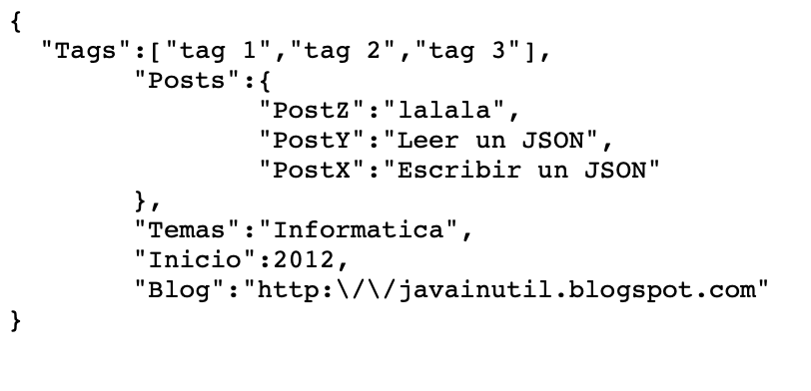

Para leer este documento, además de añadir la librería se debe usar el siguiente código: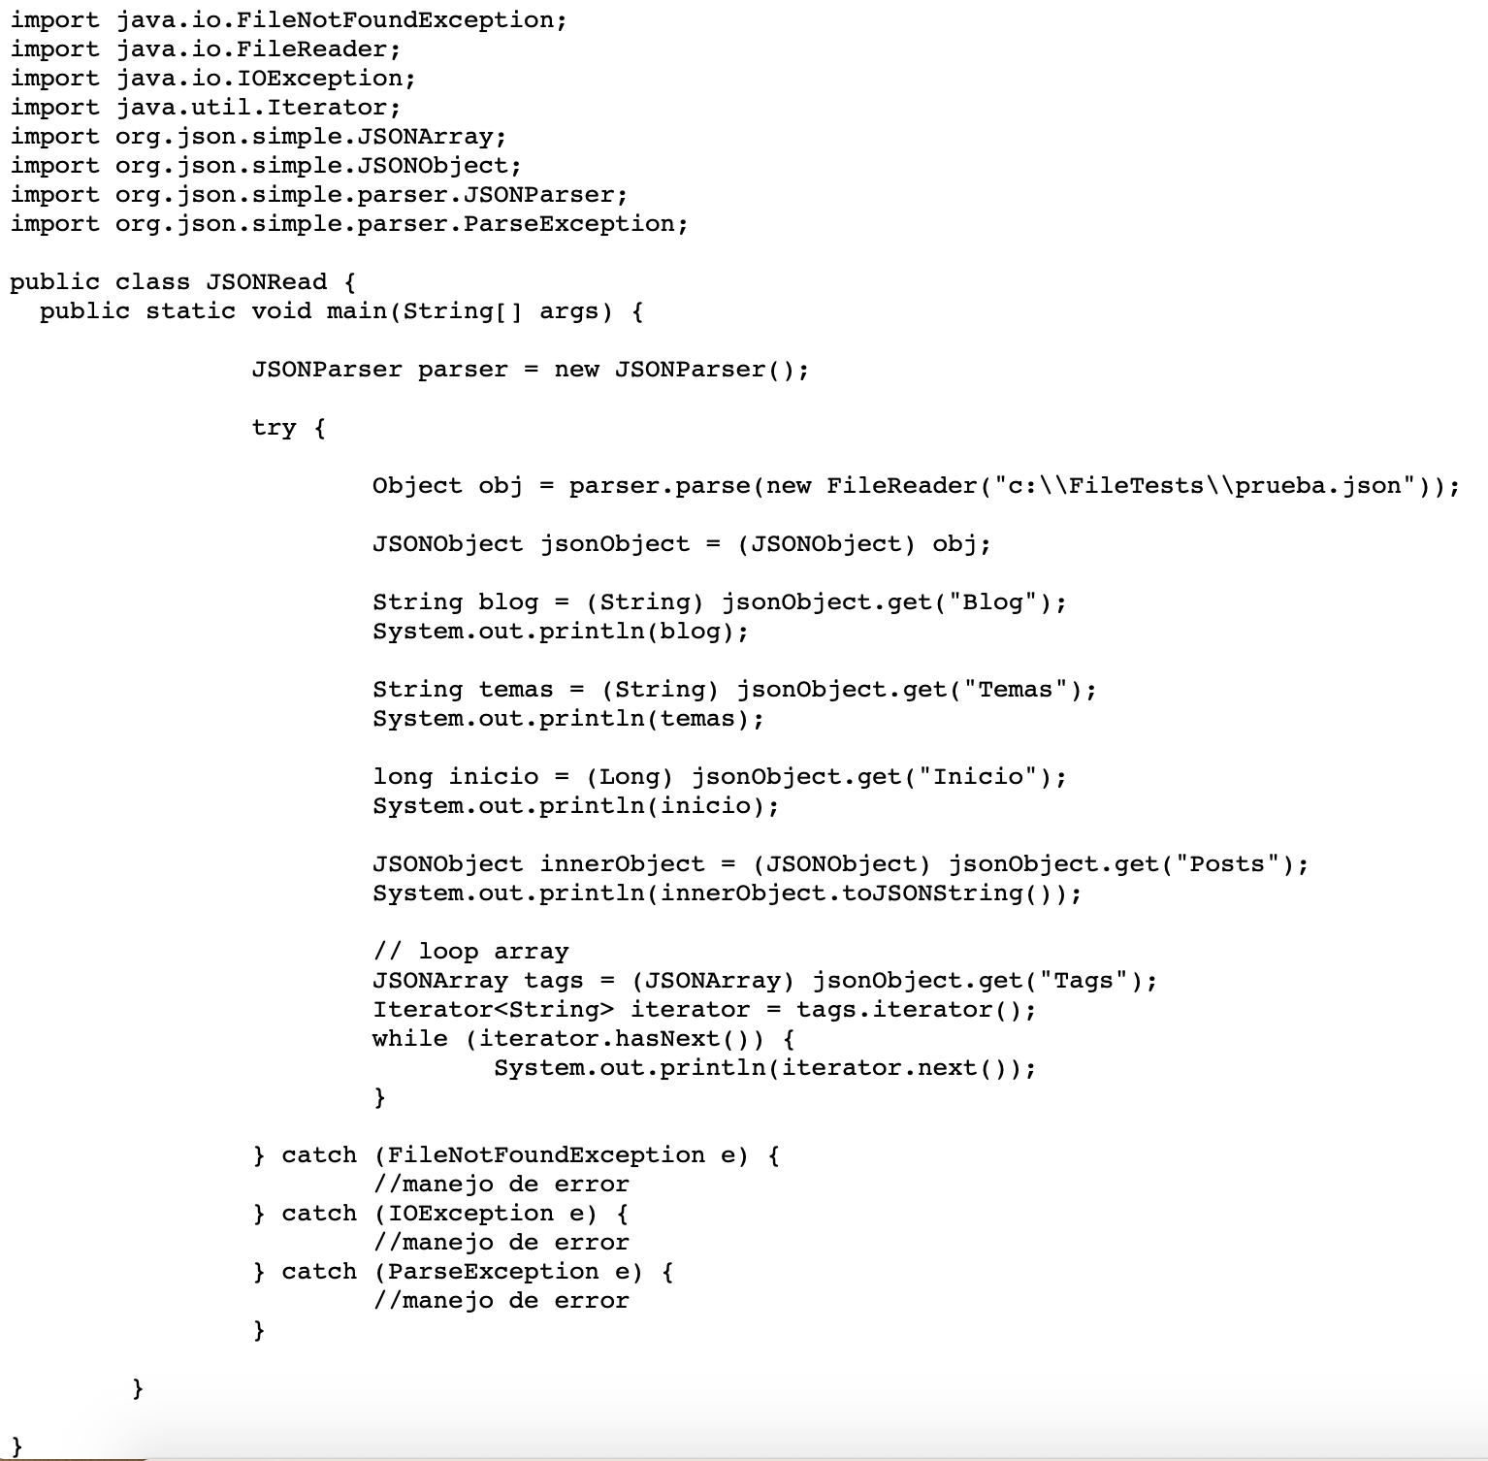

En primer lugar, hay que crear una instancia de JSONParser.

Una vez que se tiene la instancia, se pueden extraer los campos usando el método get().

Por otra parte, el método hasNext() devuelve true si existe un siguiente elemento a la hora de iterar sobre una colección.

La diferencia entre usar JSONObject y JSONArray es que en JSONObject tenemos una colección desordenada de pares nombre/valor y en JSONArray una secuencia ordenada de valores.

Al ejecutar el código, se obtiene lo siguiente: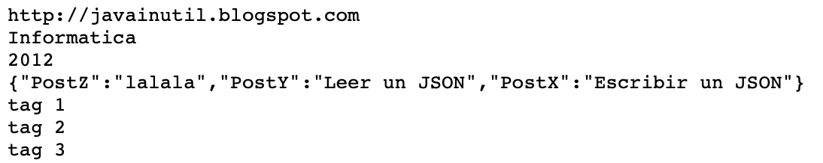

BIBLIOGRAFÍA

<https://rockcontent.com/es/blog/que-es-seo/>

<https://pencilspeech.com/seo-que-es/#:~:text=Tambi%C3%A9n%20conocido%20como%20posicionamiento%20en,como%20para%20tus%20potenciales%20clientes.&text=SEO%2C%20como%20mencionamos%20arriba%2C%20es,optimizaci%C3%B3n%20para%20motores%20de%20b%C3%BAsqueda>).

<https://www.markingenia.com/seo/que-es-el-seo-y-como-funciona/>

<https://www.40defiebre.com/guia-seo/que-es-seo-por-que-necesito>

<https://blog.lamagnetica.com/posicionamiento-en-buscadores-seo-tipos-de-busquedas>

<https://www.json.org/json-es.html>

<https://blog.openalfa.com/como-leer-y-escribir-ficheros-json-en-java>

<https://es.ourcodeworld.com/articulos/leer/126/como-trabajar-con-json-facilmente-en-java>

<https://www.discoduroderoer.es/leer-y-escribir-json-en-java/>

<http://javainutil.blogspot.com/2013/03/java-leer-un-json.html>

<https://www.ibm.com/support/knowledgecenter/es/SSEPGG_11.1.0/com.ibm.swg.im.dbclient.json.doc/doc/c0061319.html>

<https://riptutorial.com/es/json>

<https://frontendlabs.io/1490--json-que-es-json-parse-json-stringify>

<http://www.w3api.com/wiki/Java:Iterator.hasNext()>